*Csapatvezető:*

*Szilvás Fanni*

*Csapatagok:*

* *Koczka Zsuzsanna Beatrix,*
* *Szilvás Fanni,*
* *Varga Márton*

*Témavezető:*

* *Babusa Tamás,*
* *Veres Gyula,*
* *Koczka István,*
* *Völgyi Iván*

**Cyber Owl team Vizsgaremek – I. rész**

**Hálózat tervezés egy középszintű oktatási centrum részére**

**Informatika**

**2023**

***Első telephely: Informatikai oktatóközpont***

**Bevezetés:**

Az első telephely a központi oktatási egység, ahol az **informatikai** oktatás zajlik. Itt rendszerüzemeltetők, programozók és kiberbiztonsági szakemberek képzése történik.

Megoldandó probléma megfogalmazása Az informatikai hálózat tervezése és fenntartása a telephelyen számos kihívást rejt magában. Az első telephelyen, szükség van egy megbízható és skálázható hálózati infrastruktúrára. A rendszerüzemeltetők, programozók és kiberbiztonsági szakemberek képzése számítógépes laboratóriumokban történik, és a megfelelő számú számítógép, szerver, nyomtató és hálózati eszköz biztosítása elengedhetetlen.

A tervezés során fontos szempont lesz a költséghatékonyság, a biztonság és a megbízhatóság.

Ezen feladat megoldása során a csapatunk a telephely sajátosságait figyelembe veszi, és olyan infrastruktúrát tervez, amely támogatja az oktatási célt, valamint az eszközöket és hálózatot igénylő szakmákat.

Az informatikai rendszergazdának tanuló csapatunk elkötelezett abban, hogy olyan megoldásokat találjon, amelyek hozzájárulnak az intézményünk oktatási céljainak teljesítéséhez, és segítik a diákokat a szakmai fejlődésben.

Ebben a dokumentumban részletesen bemutatjuk a tervezési folyamatot, az eszközigényeket, a hálózati struktúrát és a biztonsági intézkedéseket, amelyekre szükség van ahhoz, hogy egy modern, korszerű informatikai hálózatot építsünk fel az intézményünk számára.

**A képzésről:**

Az első központi telephely egy informatikai oktatással foglalkozó egység, ahol minden osztály két évfolyamos, és összesen három különböző szakirányt indít. Az iskolában 15 jól képzett egyetemi és főiskolai végzettséggel rendelkező oktató vesz részt, akik munkáját és a diákok adminisztratív ügyeit segítik az igazgatóság mellett a titkárság munkatársai is.

1. Első szak egy hálózati ismereteket oktató rendszergazda képzés, ahol a hallgatók megismerkedhetnek az informatikai hálózatokkal, szerverismereteket tanulhatnak mind Windows és mind Linux alapon. A szakra jelentkezők ezeken kívül egyéb informatikai készségekkel is megismerkedhetnek.
2. Második szakon programozóképzést indít az intézmény, ahol programozáselméleti, adatbáziskezelési ismeretekkel, különböző programozási nyelvekkel ismerkedhetnek meg a tanulók. A programozásinyelvek tekintetében C#, Python, C++, JAVA a főbb nyelvek.
3. Harmadik szak egy speciális IT biztonsággal foglalkozó képzést nyújtó specializáció, ahol az etikus hacker egyetemi képzéshez szükséges alap tudást is megszerezheti a jelentkező, ezzel elősegítve a könnyebb diplomaszerzést.

**Az iskola által biztosított eszközök:**

* 6db hagyományos 21db PC-vel (20 diák+1 tanári) felszerelt osztály
* 2db informatikai labor 10-10PC-vel
* 1db szerverszoba a 2db szerverrel és 1db adminisztrátori PC-vel
* 1db tárgyaló access pointtal és nyomtatóval
* 1db tanári szoba 15db PC-vel
* 1db titkársági szoba 4db PC-vel, 1db nyomtatóval
* 1db igazgatói és helyettesi szoba 1-1db PC-vel kapott helyet.

**Az infrastruktúra szükségletei:**

Jelen terv szerint a központi telephely informatikai szükséglete a következőképp alakul:

168db pc, 2db szerver, 170db monitor, 170db egér és billentyűzet, 3db nyomtató, 9db switch (24 portos), 5db access point/SOHO router, 15db tanári laptop, 5 ip telefon…kábel.

Az optimális működéshez kétféle számitógépet használ az iskola, egy erősebb és egy gyengébb típust. Az erősebbek jellemzően az erőforrásigényesebb oktatási feladatok kielégítésére lesznek telepítve bizonyos osztálytermekben és az összes osztályterem, labor tanári PC-jeként, míg a gyengébbek mindenhol máshol.

**Fizikai eszközök:**

Erősebb PC: 48db RADIUM BUSINESS CLASS INTEL PC B6 – 193 980Ft/db

https://uj.radium.hu/RADPC_CLASS_INTEL_V2

Gyengébb PC: 120db HP ProDesk 600 G2 – 129 990Ft/db

<https://aqua.hu/asztali-szamitogepek/hp-prodesk-600-g2-mini-i5-6500t16gb256gb-win-11-pro-w3v99upi516256-t1385462>

170db monitor: Acer KA220HQ – 26 190Ft/db

https://www.alza.hu/21-5-acer-ka220hq-d7930148.htm?kampan=arukereso_hu_monitory_kancelarske_do-kancelare_wo098b7c&utm_source=arukereso_hu&utm_medium=product&utm_campaign=arukereso_hu_monitory_kancelarske_do-kancelare_wo098b7c

170db egér és billentyűzet: Kolink vezetékes billentyűzet és egér – 2 210Ft/szett

https://www.rufusz.hu/billentyuzet/kolink-vezetekes-billentyuzet-es-eger-hu-usb-fekete--c2104766-p65660.html?ak=0

15db tanári laptop: Lenovo IdeaPad 3 15ITL6 - 152 900Ft/db

https://www.emag.hu/lenovo-ideapad-3-15itl6-15-6-fullhd-laptop-intelr-coretm-i5-1155g7-12gb-256gb-ssd-intelr-irisr-xe-graphics-noos-nemzetkozi-angol-billetnyuzet-szurke-82h803kurm/pd/DHZB3MYBM/?utm_source=price_comparer&utm_medium=cpc_emag&utm_campaign=arukereso_new_2018&utm_content=arukereso_hu&cmpid=72648

9db switch: D-Link DES-1210-28P – 126 610Ft/db

<https://aqua.hu/periferiak/d-link-des-1210-28p--10100mbps-244-port-gigabit-poe-switch-t190613>

fizikai tűzfal: Zyxel USG FLEX 100 V2 – 207 110Ft

https://www.bestmarkt.hu/zyxel-usg-flex-100-v2-tuzfal-p783808?utm_source=arukereso.hu&utm_medium=shopping-campaign&utm_campaign=arukereso_shopping-click&gclid=CjwKCAjwoIqhBhAGEiwArXT7K-bFa9wv3q0pXDzZMVcHZZdvWNLJcUfa8LOPIwAzkWdejWvdSXfMCxoC834QAvD_BwE

2db szerver: Lenovo ThinkSystem ST50 V2 – 278 284Ft/db

https://www.senetic.hu/product/7D8JA02YEA

3db nyomtató: Brother HL-L2352DW – 50 990Ft/db

<https://aqua.hu/nyomtatok-szkennerek/brother-hl-l2352dw-mono-lezernyomtato-t606854>

5db SOHO router: LINKSYS E2500V4 N600 – 14 000Ft/db

https://aqua.hu/periferiak/linksys-e2500v4-n600-vezetek-nelkuli-300mbps-router-e2500v4-eu-t1126374

5db ip telefon: Cisco 7811 IP telefon – 39 583Ft/db

<https://www.senetic.hu/product/CP-7811-3PCC-K9=>

**Szoftver:**

Microsoft Windows 10: Microsoft Windows 10 Pro 64bit HUN OEM – 39 000Ft/db

<https://oaziscomputer.hu/termek/3065/microsoft-windows-10-pro-64bit-hun-oem-fqc-08925>

Microsoft Office: Microsoft Office 2021 Home & Business HUN – 84 400Ft/db

https://oaziscomputer.hu/termek/23526/microsoft-office-2021-home-business-hun-t5d-03530

**Iskolaépület:**

Az iskolaépület keresése még folyamatban van, igy az intézmény alaprajza csak tájékoztató jellegű.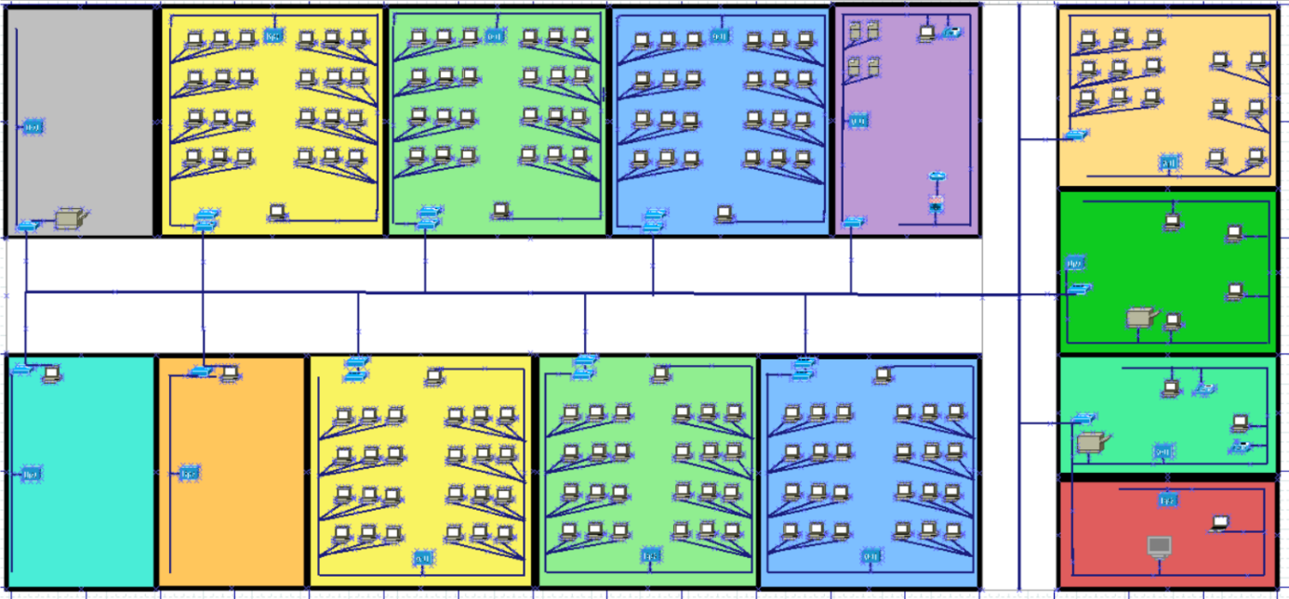

**Cyber Owl team Vizsgaremek – II. rész**

**Hálózat tervezés egy középszintű oktatási centrum részére**

**Turizmus és vendéglátás**

**2023**

*Csapatvezető:*

*Szilvás Fanni*

*Csapatagok:*

* *Koczka Zsuzsanna Beatrix,*
* *Szilvás Fanni,*
* *Varga Márton*

*Témavezető:*

* *Babusa Tamás,*
* *Veres Gyula,*
* *Koczka István,*
* *Völgyi Iván*

***Második telephely:* Turizmus és vendéglátás *oktatóközpont***

**Bevezetés:**

A turizmus és vendéglátói szak számára történő infrastruktúra tervezése és fenntartása sokkal többet jelent, mint egyszerűen egy informatikai hálózat kialakítását. Az olyan képzési programok, amelyek ezen a területen zajlanak, olyan készségeket és ismereteket igényelnek, amelyek lehetővé teszik a diákok számára, hogy sikeresen működtessék és menedzseljék a vendéglátói vállalkozásokat, valamint megértsék a turizmus szerteágazó világát.

Az ezen a szakon tanulók számára a konyhában, étteremben vagy szállodai környezetben történő gyakorlati képzés létfontosságú, és a megfelelő berendezések és eszközök biztosítása elengedhetetlen. Azonban ezen a területen a költségek és az erőforrások hatékony kezelése is kiemelkedő fontosságú. A tervezés során tehát nemcsak a minőséget és a funkcionalitást, hanem a fenntarthatóságot és a gazdaságosságot is figyelembe kell venni.

Ebben a dokumentumban részletesen bemutatjuk a vendéglátói és turisztikai szakok infrastrukturális igényeit, az eszközigényeket, azok elhelyezését és használatát, valamint azokat a szempontokat, amelyekre szükség van ahhoz, hogy a diákokat sikeresen felkészítsük a vendéglátás és a turizmus dinamikus világában történő szakmai előrehaladásra. Célunk, hogy megalkossunk egy olyan tervezési keretet, amely támogatja az oktatási célokat, és lehetővé teszi a diákok számára, hogy gyakorlati tapasztalatot szerezzenek a vendéglátás és turizmus területén, miközben hatékonyan gazdálkodunk az erőforrásokkal.

**A képzésről:**

Egy osztály 20 főből áll (maximum), így egy teremben is ennyi diákra számítunk. 3 nyelv közüllehet választani a diákoknak. Egy évfolyam 3 osztályból áll majd. **Magyarra** olyan diákok jelentkeznek, akik alap szinten tudnak csak angolul, vagy németül, és nem szeretnének idegen nyelvet tanulni (ilyen diákok lehetnek a fogyatékkal élők, vagy azok, akiknek elég az alapszintű idegen nyelvtudás például). **Angolt** tanulni vágyóknak is lesz osztály, és **Német** nyelvet tanulóknak is lesz hely. Összesen 2 éves képzések vannak, így 2 évfolyammal zajlik majd. 6 oktatásra megfelelő terem fog működni, ahol 2-ben 21-21db végberendezés lesz (tanár miatt 20+1), 1-1 kapcsoló. A többi (4) terem hagyományos lesz, Pc-k nélkül, de itt is lesznek elhelyezve access pointok a diákok, és tanárok számára.

Tanári karban mind a 26 tanárnak (24 tanár+1 igazgató+1 rendszergazda) biztosítani kell a tanáriban egy állandó PC-t, és egy hordozható tabletet. (További eszközökkel kapcsolatban csatolok egy, még bővítés alatt álló excel táblázatot.)

Társaimmal úgy látjuk jónak, ha itt mindenki Windows OPrendszert használ majd, így a gépekre azt kell vásárolni. Ezen a telephelyen csupán két tanterem lesz gépteremmé alakítva, így kevesebb eszköz kell majd. Pontosság kedvéért egy folyamatosan bővülő excel táblázatban tárolom a számokat. (Amiket csak a projekt végén illesztek be, mikor nem fog módosulni már.)

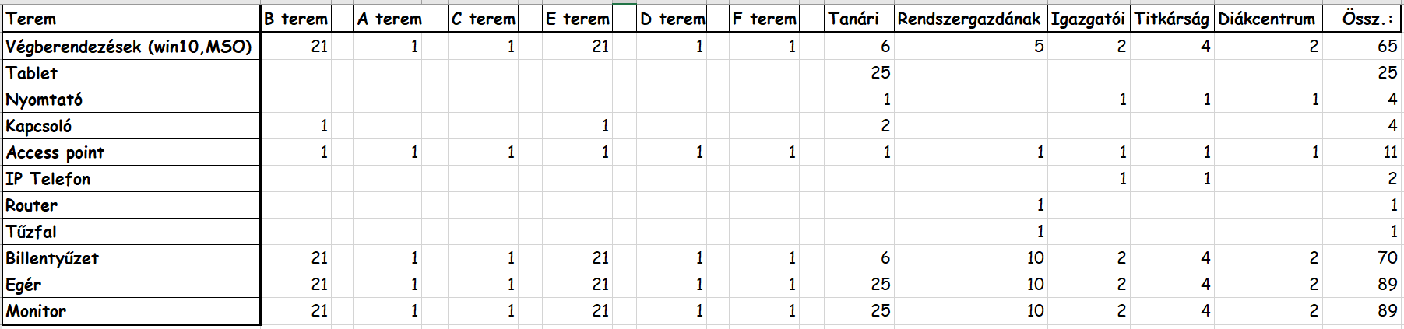**Az iskola által biztosított eszközök:**

Készítettünk az osztályoknak órarendet, ezt csatolom egy Excel fájlban.

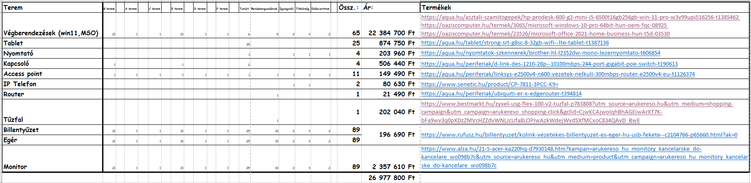**Fizikai eszközök& Szoftver:**

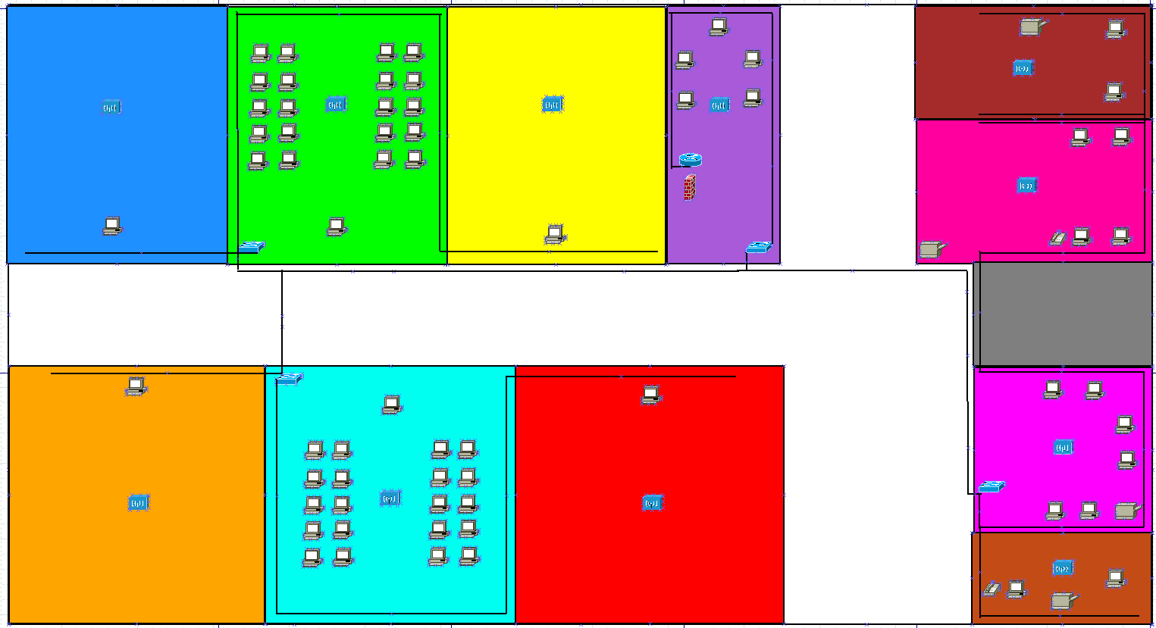**Iskolaépület:**

***Csatolt fájlok:***

*-CyberOwl_MásodikTelephely.docx,*

*-CyberOwl_MasodikTelephely_Targyak.txt,*

*-CyberOwl_MasodikTelephely_Eszkozok.xlsx,*

*- CyberOwl_MasodikTelephely_Orarend.xlsx*

*-CyberOwl_MásodikTelephely_Topologia.dia*

**Cyber owl team Vizsgaremek – III. rész  
*Harmadik telephely: Művészeti képzések***

***Harmadik telephely: Művészeti képzések***

**2023**

*Csapatvezető:*

*Szilvás Fanni*

*Csapatagok:*

* *Koczka Zsuzsanna Beatrix,*
* *Szilvás Fanni,*
* *Varga Márton*

*Témavezető:*

* *Veres Gyula,*
* *Koczka István,*
* *Völgyi Iván,*
* *Babusa Tamás Gyula*

***Harmadik telephely: Művészeti képzések***

**Iskola bevezető:**

Iskolánk az inspiráció és tehetség kibontakoztatásának szentelődik, és különféle kurzusokat kínál. Modern létesítményeink és eszközeink lehetővé teszik a legújabb művészeti technikák és digitális média használatát.Iskolánk három izgalmas kurzust kínál, amelyek segítségével a diákok felfedezhetik a művészet, a dizájn és a digitális média lenyűgöző világát. Az animáció készítés, fotográfia és grafikai ismeretek, kurzusaink inspiráló lehetőséget nyújtanak az ötletek megvalósítására és a kreativitás kibontakoztatására.

Minden kurzusunkat tapasztalt oktatók vezetik, akik segítséget nyújtanak a hallgatóknak a kreatív potenciáljuk felszabadításában. Az iskolánk modern létesítményekkel rendelkezik, és lehetőséget biztosít a diákok számára a legújabb technológiák és eszközök használatára.

**Megoldandó probléma:**

Az iskolai hálózat alapvető gerincét képezi a tanítási és tanulási folyamatok számára. Azonban számos kihívást kell kezelnünk annak érdekében, hogy a hálózat megfelelően működjön és támogassa az oktatási célokat.

**Feladat:**

Feladatunk az infrastruktúra megbízhatóságának növelése, a bővíthetőség biztosítása, és a kiberbiztonság fokozása. Az iskolai hálózat működése és teljesítménye kulcsfontosságú az oktatási folyamatok hatékonysága és a diákok fejlődése szempontjából, így ezen problémák megoldása létfontosságú az iskola sikeres működéséhez.

Ebben a dokumentációban alaposan leírjuk a tervezési eljárást, az eszközök igényeit, a hálózati struktúrát és a biztonsági intézkedéseket, amelyek elengedhetetlenek ahhoz, hogy egy hatékony informatikai hálózatot hozzunk létre intézményünk számára.

**A képzésről:**

A harmadik telephely egy művészeti képzésekkel foglalkozó egység, ahol minden osztály két évfolyamos, és összesen három különböző kurzust indít. Az iskolában 15 jól képzett egyetemi és főiskolai végzettséggel rendelkező oktató vesz részt, akik munkáját és a diákok adminisztratív ügyeit segítik az igazgatóság mellett a titkárság munkatársai is.

**1. Animáció Készítés:** Az animáció készítés kurzusunk azoknak szól, akik a mozgókép mágikus világába kívánnak betekintést nyerni. A diákok itt megtanulják, hogyan hozzák életre saját karaktereiket, történeteiket és világokat digitális animációval. Az interaktív tanterv során a hallgatók különböző animációs technikákat, karaktertervezést, storyboard-készítést és animációs szoftverek használatát sajátítják el.

**2. Fotográfia:** A fotográfia kurzusunk ideális választás mindazok számára, akik a pillanatok és képek erejét akarják felfedezni. A diákok itt elsajátíthatják a fényképezés alapjait, a kompozíció művészetét és a képszerkesztés technikáit. Megtanulják, hogyan használják a fényt és a színeket a hangulat kifejezésére, valamint hogyan hozzanak létre lenyűgöző képeket minden környezetben.

**3. Grafikai Ismeretek:** A grafikai ismeretek kurzusunk kiváló választás a kreatív elmék számára, akik digitális dizájnnal szeretnének foglalkozni. A diákok itt megtanulják a grafikai tervezés alapjait, a vizuális kommunikáció technikáit és a szoftverekkel való jártasságot. Megtervezhetik saját logóikat, plakátjaikat, weboldalaikat és még sok mást.

**Az infrastruktúra szükségletei: A mellékletben**

Az optimális működéshez kétféle számitógépet használ az iskola, egy erősebb és egy gyengébb típust. Az erősebbek jellemzően az erőforrásigényesebb oktatási feladatok kielégítésére lesznek telepítve bizonyos osztálytermekben és az összes osztályterem, labor tanári PC-jeként, míg a gyengébbek mindenhol máshol.

**Eszközökről, árakról csatolunk egy külön dokumentumot.**

**Iskolaépület:**

Az intézmény alaprajza csak tájékoztató jellegű.



***Csatolt fájlok:***

*-* *Cyber_owl_Harmadik_Telephely_Arak*

- Cyber_owl_Harmadik_Telephely